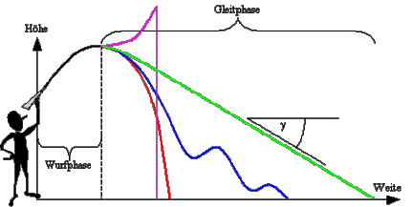
Informationen und Tipps

Flugkurven:
Wenn ein Flugzeug nicht gut austariert ist, kann man sich mit einigen kleinen Tricks helfen.
Manche Flieger stürzen auf einer Wurfparabel dem Boden entgegen. Durch das leichte Hochbiegen der hinteren Ecken an den Strukturkomponenten ändert sich die Neigungslage und damit auch der Auftrieb. Man kann aber auch mit einer Büroklammer die Position des Schwerpunktes verändern und damit erreichen, dass dieser knapp vor dem Auftriebspunkt liegt.
Aber Achtung: wenn der Auftrieb zu stark ist, führt dies auch wieder zum Absturz, der Flieger überzieht. Der Auftrieb ist dann so groß, dass er senkrecht nach oben steigt. Dabei nimmt die Geschwindigkeit rapide ab - der Auftrieb sinkt und der Flieger stürzt ab.
An den hinteren Ecken des Papierfliegers sollte das Papier sollte auf keinen Fall geknickt, sondern nur ganz leicht gebogen werden. Praktisch sollte man die Biegung mit freiem Auge nicht erkennen können.
Man ist immer wieder überrascht, welchen großen Einfluss solche kleinen Veränderungen haben können. Auf beiden Seiten muss das Papier gleich stark gebogen werden. Es erfordert einige Übung, dies korrekt durchzuführen. Man beginnt mit einer leichten Biegung, testet den Flieger und biegt weiter, wenn es notwendig ist. Man sollte immer mit den kleinsten Änderungen beginnen, da es sehr schwer ist, dies wieder rückgängig zu machen.
Natürlich kann man das Papier auch nach unten biegen, wenn der Auftrieb des Fliegers zu stark ist. Wenn der Flieger nach rechts weggleitet, dann muss am rechten hinteren Ende die Ecke etwas aufgebogen beziehungsweise auf der linken Ecke nach unten gebogen werden. Hier beginnt die mühevolle Arbeit eines professionellen Papierfliegerbauers - aber der Aufwand lohnt sich – ihr werdet es sehen.
Die Gleitzahl macht eine Aussage über die Qualität eurer Arbeit; ihr erhaltet sie durch folgende Rechnung:
Hier sind einige Gleitzahlen zum Vergleichen und Bewerten:
 | Gleitzahl ε |  | Gleitzahl ε
Haussperling | 5 | Turmfalke | 10
Ringeltaube | 9 | Mäusebussard | 16
Silbermöwe | 14 | Habicht | 10
Adler | 10-15 | Geier | 20
Wanderalbatros | 24 | Hochleistungssegelflugzeug | 52
Einmotoriges Flugzeug | 10 | Hängegleiter | 10-15
Welche Gleitzahlen erreichen eure Modelle? Fertigt eine Übersicht an.
Achtung: Bestimmt möglichst genau den Ort, an dem die Modelle mit dem Gleitflug beginnen!!
Der Weltrekord für einen DIN-A4 Papierflieger liegt bei 64m Flugweite (in einem geschlossenen Raum).

Luftströmungen und Wirbel:
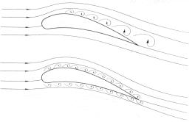
Im Film wurde dargestellt, dass sich beim Fliegen Luftströmungen vom Flügel lösen und dabei verwirbeln. Wie dies bei unterschiedlichen Profilen aussehen kann, habt ihr mit der Fadensonde überprüft.
Ein möglichst widerstandsarmes Gleiten wird dann erreicht, wenn die Luft möglichst lange am Flügel entlang strömt. Versuche haben gezeigt, dass dies der Fall ist, wenn direkt an der Flügeloberfläche eine dünne turbulente Schicht entsteht. Auf dieser können die Luftschichten dann wie auf einem Kugellager gleiten.
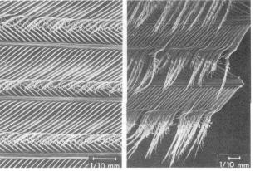
Bei Vögeln werden diese Turbulenzen durch feine Härchen an den Federn erzeugt. Im Flugzeugbau experimentiert man mit sog. Haifischhaut, die man aus Kunststofffolie nachbildet und die Flugzeuge damit überzieht.
Die Fotos zeigen die Federn von einem Kanarienvogel (links) und einem Höckerschwan (rechts).

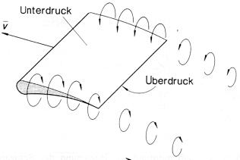
Ein Faktor für den Auftrieb beim Fliegen ist der Druckunterschied der Luft oberhalb und unterhalb des Flügels. Die Luft will diesen Unterschied ausgleichen; deshalb entstehen seitlich sog. Wirbelzöpfe. Eigentlich sind sie unerwünscht, weil sie den Luftwiderstand vergrößern. Diese Wirbel können aber besonders von größeren Vögeln auch positiv genutzt werden, wenn sie in der Gruppe fliegen.
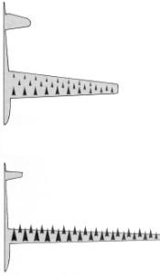
Die seitlichen Wirbel sind umso stärker ausgeprägt, je größer die Druckunterschiede zwischen Unter- und Oberseite werden.
Im linken Bild ist eine Verteilung der Druckunterschiede bei Flugzeugen mit geringer und bei Flugzeugen mit großer Flügelstreckung zu sehen.
Zusätzlich hat man festgestellt, dass der Luftwiderstand, der durch Verwirbelungen an der Hinterkante verursacht wird, bei großer Flügelstreckung eine geringere Rolle spielt als bei kleiner Flügelstreckung.
Anleitungen:

Deltaflügler: Planarflügler:
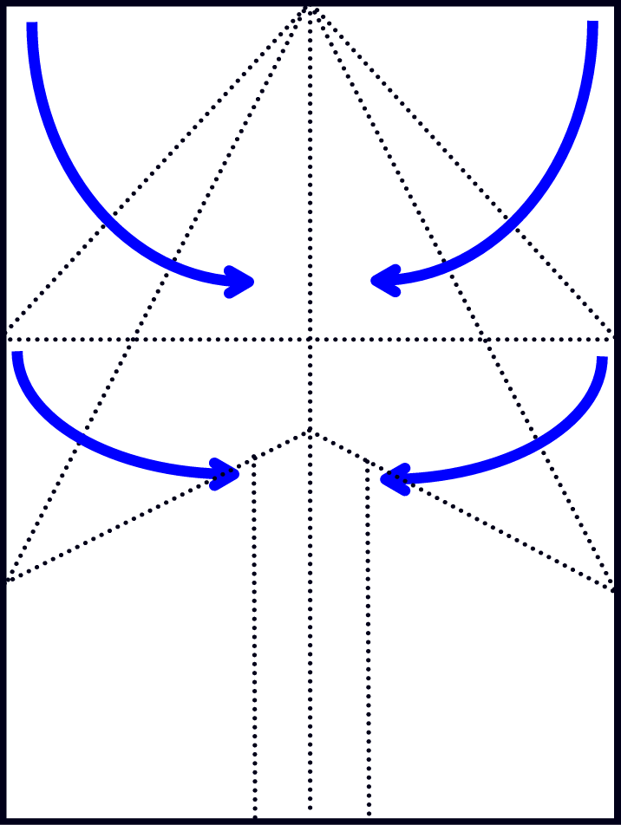
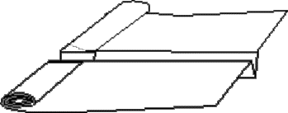

Shuttle:
- Falte ein DIN A4 Blatt Seitenkante auf Seitenkante und öffne es wieder.
- Falte nun die oberen seitlichen Spitzen an den Mittelbruch; lasse einen kleinen Spalt frei.
- Falte dann die obere Spitze nach unten.
- Dann die seitlichen Spitzen zur Mitte knicken.
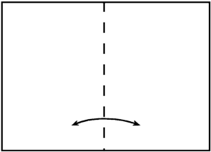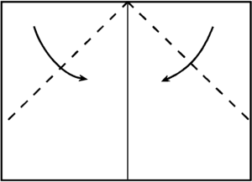

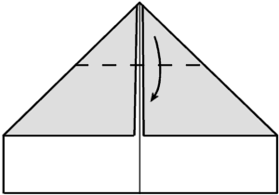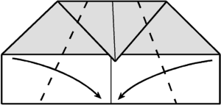
- Knicke einen ca. 1,5cm Streifen nach hinten und falte den Flieger dann in der Mitte zusammen, so dass die Flügel genau aufeinander liegen.
- Zum Schluss werden die Tragflächen noch nach außen geknickt.
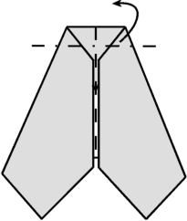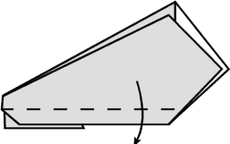
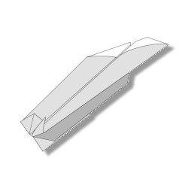
Milan:
- Von einem DIN A4 Blatt die beiden langen Seiten aufeinander legen, falzen und entfalten. Mit den beiden kurzen Kanten ebenso verfahren
- Die Ecken der linken Hälfte, so nach innen falten, dass eine Spitze entsteht.
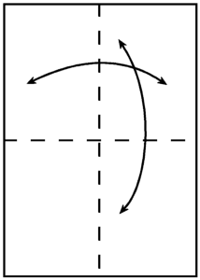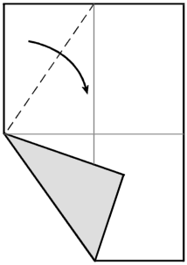
- Die Spitze auf die Mitte des rechten Randes falten.
- Die obere und untere linke Ecke ebenfalls so auf den rechten Rand falten), dass wieder eine Spitze entsteht.
- Die obere und untere Kante nach innen bergfalten.
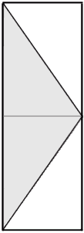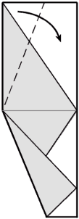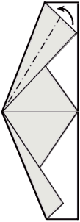
- Die freie Spitze nach links falten. Das Papier wenden.
- Die Spitze nach unten falten. Den Mittelbruch talfalten. Beide Flügel müssen exakt aufeinander liegen. Für die Tragflächen parallel zum Mittelfalz innen bergfalten und für die Seitenruder außen zweimal talfalten.
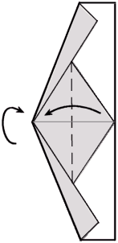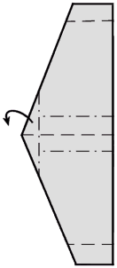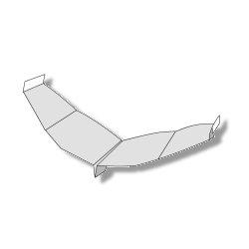

Weitere Anleitungen findest du z.B. unter: http://www.kostian.net/papierflieger/index.htm

